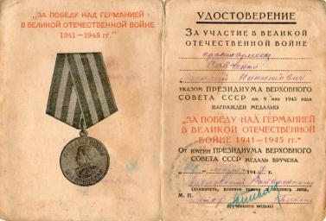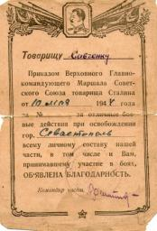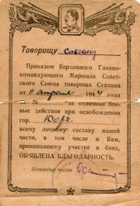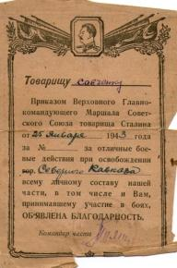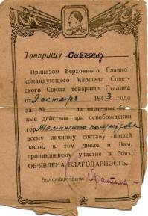

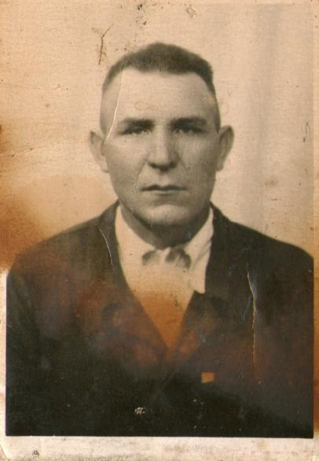

Савченко Василий Никитович родился 15 августа 1916 г. Жил в станице Атаманской Павловского района. Воевал в 1941-1945 годах. Дошёл до Берлина. Имел много наград.

Медали: «За победу над Германией в Великой Отечественной Войне 1941-1945 гг.», «За освобождение Керчи», «За освобождение Севастополя», «За освобождение Тамани», «За освобождение Северного Кавказа»